**МИНОБРНАУКИ РОССИИ**

**САНКТ-ПЕТЕРБУРГСКИЙ ГОСУДАРСТВЕННЫЙ**

**ЭЛЕКТРОТЕХНИЧЕСКИЙ УНИВЕРСИТЕТ**

**«ЛЭТИ» ИМ. В.И. УЛЬЯНОВА (ЛЕНИНА)**

**КАФЕДРА МОЭВМ**

**КУРСОВАЯ РАБОТА**

**по дисциплине «Разработка приложений для мобильных платформ»**

**Тема: Разработка приложения для опознавания растений**

| Студент гр. 8303 | ______________ | Бородкин Ю.В. |
| --- | --- | --- |
| Студент гр. 8303 | ______________ | Дирксен А.А. |
| Студент гр. 8303 | ______________ | Сенюшкин Е.В. |
| Преподаватель | ______________ | Заславский М.М. |

Санкт-Петербург

2022

# Введение.

Опознавать растения может быть полезно для туристов или садоводов. Таким образом можно оценить съедобность растения, безопасность его выращивания для других садовых культур, или просто для пополнения личной коллекции. Актуальность выбранной темы заключается в том, что чтобы опознавать растения, удобно использовать мобильные приложения из-за удобства их использования в прогулках и в саду. Мобильные гаджеты не занимают много места и позволят всегда иметь под рукой базу знаний с растениями.

Предлагаемое решение заключается в разработке мобильного приложения, которое позволит опознавать растения, делиться с друзьями или коллегами найденными экземплярами и хранить историю опознанных растений.

Предлагаемое решение необходимо реализовывать как мобильное приложение поскольку турист или садовод сможет брать его с собой на прогулку или в сад.

*Цель работы*: разработать UI приложения на заглушках для опознавания растений.

Для достижения цели необходимо решить следующие задачи – разработка сценариев использования, разработка пользовательского интерфейса на заглушках.

# Сценарии использования.

Были разработаны следующие сценарии использования:

**Просмотр характеристик растения**

Действующее лицо: пользователь.

Основной сценарий:

1. Пользователь открывает приложение
2. Нажимает на кнопку с подписью **PLANT CATALOGUE**
3. Выбирает интересующее растение из каталога
4. Смотрит подробную характеристику растения

Альтернативный сценарий:

1. Пользователь открывает приложение
2. Нажимает на кнопку с подписью **PLANT CATALOGUE**
3. Не находит интересующее растение
4. Выходит в главное меню

**Поиск растения по заданным параметрам**

Действующее лицо: пользователь.

Основной сценарий:

1. Пользователь открывает приложение
2. Нажимает на кнопку с подписью **LET'S RECOGNIZE THE PLANT**
3. Выбирает параметры для поиска
4. Просматривает результаты поиска

Альтернативный сценарий:

1. Пользователь открывает приложение
2. Нажимает на кнопку с подписью **LET'S RECOGNIZE THE PLANT**
3. Выбирает параметры для поиска
4. Поиск не нашел растения с заданными параметрами

**История просмотра**

Действующее лицо: пользователь.

Основной сценарий:

1. Пользователь открывает приложение
2. Нажимает на кнопку с подписью **HISTORY**
3. Выбирает интересующее растение из ранее просмотренных

Альтернативный сценарий:

1. Пользователь открывает приложение
2. Нажимает на кнопку с подписью **HISTORY**
3. Не находит нужное растение в поиске
4. Выходит в главное меню

# Пользовательский интерфейс.

* 1. *Макет интерфейса с графом переходов.*

Был разработан макет пользовательского интерфейса.

Макет пользовательского интерфейса предусматривает просмотр каталога растений с поиском по названию и возможностью отфильтровать растения в алфавитном порядке. После выбора фильтра и ввода названия или его части пользователь может выбрать необходимое растение, посмотреть его характеристики и поделиться им. Данная часть макета интерфейса отображена на рисунках 1 и 2.

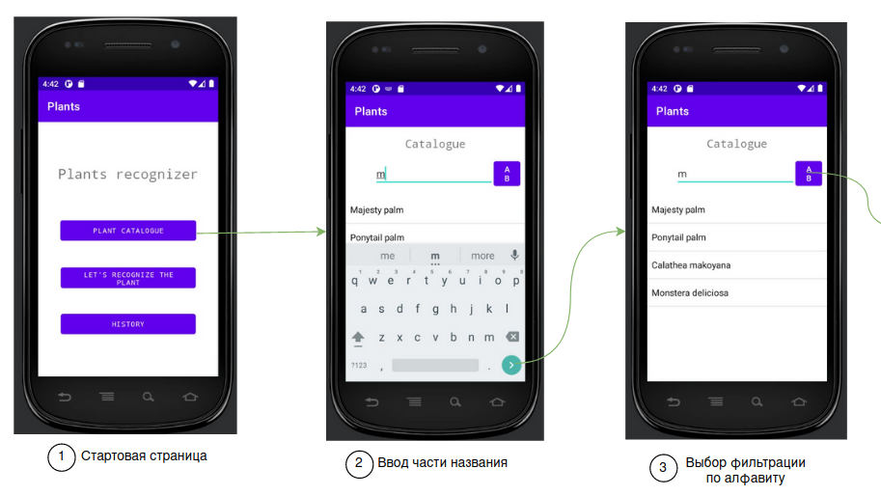

Рисунок 1 – Макет польз. интерфейса с графом переходов (часть 1)

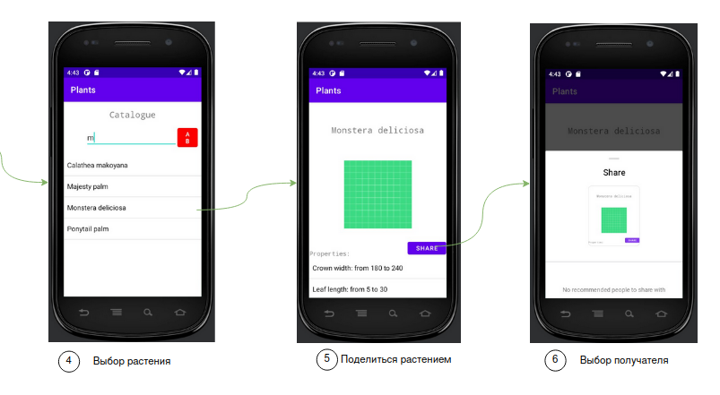

Рисунок 2 – Макет польз. интерфейса с графом переходов (часть 2)

На основной странице пользовательского интерфейса присутствует кнопка для перехода к опознавателю растений. После перехода пользователь задает цвет и длину листьев, высоту растения и ширину кроны. Затем пользователь может нажать кнопку Recognize и перейти к каталогу подходящих под описание растений. Данная часть макета интерфейса отображена на рисунке 3.

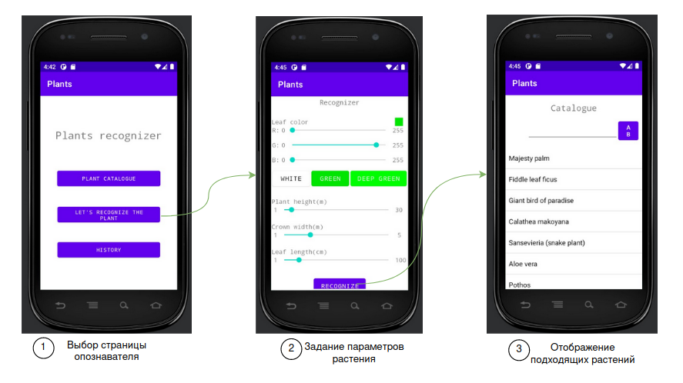

Рисунок 3 – Макет польз. интерфейса с графом переходов (часть 3)

Страница истории просмотра растений отображает список растений, страницы которых посещал пользователь. При выборе фильтрации в алфавитном порядке каждое растение отображается единожды. Данная часть макета интерфейса отображена на рисунке 4.

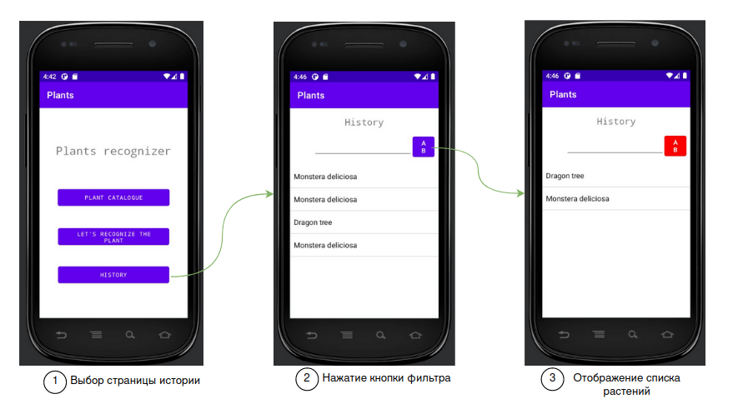

Рисунок 4 – Макет польз. интерфейса с графом переходов (часть 4)

* 1. *Целевые устройства, обоснование требований и характеристики.*

Приложение рассчитано на следующие типы устройств – смартфоны и планшеты на android.

Аппаратная составляющая: устройство должно иметь версию Android 11.0 или выше.

# Разработанное приложение

* Был разработан UI приложения на заглушках на языке kotlin. Было реализовано приложение с частично реализованным функционалом.
* Были использованы различные элементы верстки: TextView, ListView и т.д.
* Переход между страницами приложения был реализован с помощью фрагментов (fragment) и панели навигации (navigation bar).
* Приложение полностью соответствует макету пользовательского интерфейса (по макету были созданы страницы, внизу добавлена навигация) и позволяет реализовать все сценарии использования.
* Для обеспечения кроссплатформенности возможна компиляция на язык js и java, которая возможна благодаря kotlin.
* В приложении 1 представлена инструкция для пользователя, в приложении 2 представлены снимки экрана приложения.

# Выводы

В результате проделанной работы были созданы сценарии использования, которые помогли создать макет, пользовательского интерфейса, на основе которого был разработан UI мобильного приложения на языке kotlin с частично реализованным функционалом. Полученный интерфейс приложения полностью соответствует задуманному функционалу. Будущее развитие приложения состоит в разработке базы данных для хранения информации, а также в доработке функционала для работы с базой данных и масштабировании интерфейса.

# Список литературы

http://e.moevm.info/course/view.php?id=13

<http://se.moevm.info/>

https://github.com/moevm/adfmp1h22-plants

**ПРИЛОЖЕНИЕ А**

**ИНСТРУКЦИЯ ДЛЯ ПОЛЬЗОВАТЕЛЯ**

**Как работает приложение для опознавания растений**

Принцип работы приложения основан простом поиске соответствий в базе данных – вы задаете параметры обнаруженного растения, такие как цвет и длина листьев, высота растения и ширина кроны, и приложение выдает список растений, подходящих под указанное описание.

**Вы можете поделиться своей находкой**

Если вы хотите поделиться найденным растением с друзьями или проконсультироваться со знакомыми специалистами (например в лице вашей бабушки), на странице растения располагается кнопка Share, по нажатию на которую приложение предложит вам выбрать получателя.

**Как найти опознанное ранее растение**

Данные о просмотренных вами растениях можно увидеть, перейдя на страницу History. Там вы можете вспомнить какие растения вы уже просматривали и открыть их снова.

**Заключение.**

Plants – андроид-приложение, которое позволяет быть в курсе того, что растет в вашем огороде и поможет определить растение при туризме. Возможно, это приложение поможет вам в чрезвычайной ситуации определить съедобность найденных растений и спасет вам жизнь.

**ПРИЛОЖЕНИЕ B**

**СНИМКИ ЭКРАНА ПРИЛОЖЕНИЯ**

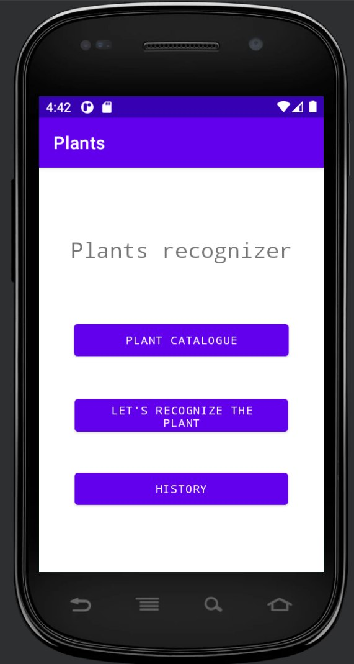

Рисунок 5 – Снимок экрана приложения 1

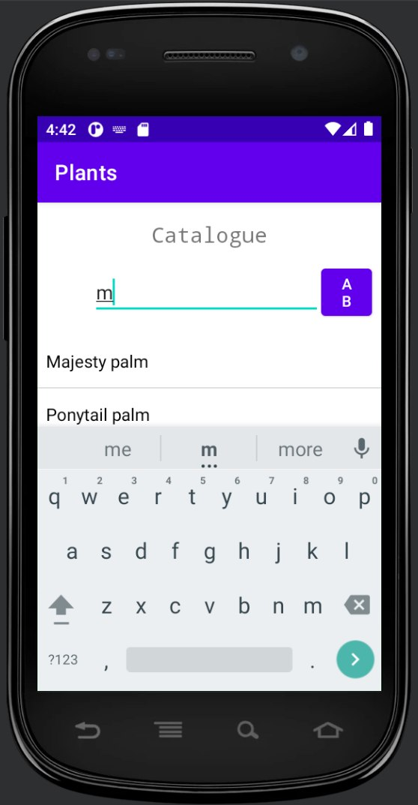

Рисунок 6 – Снимок экрана приложения 2

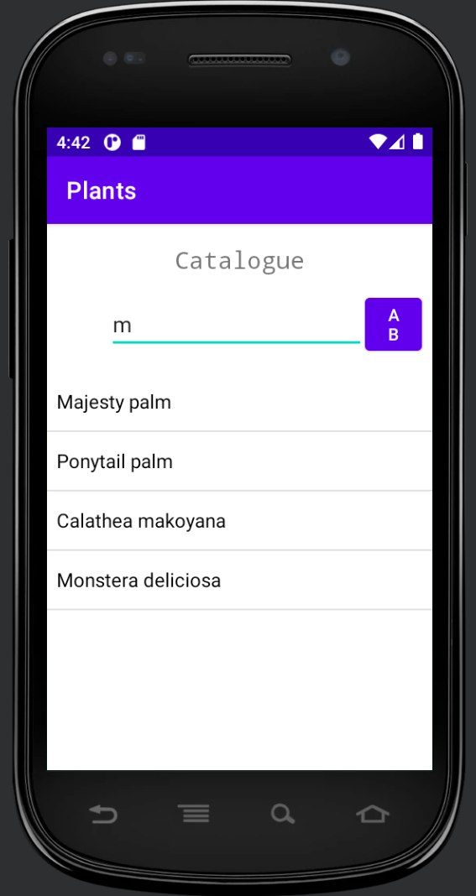

Рисунок 7 – Снимок экрана приложения 3

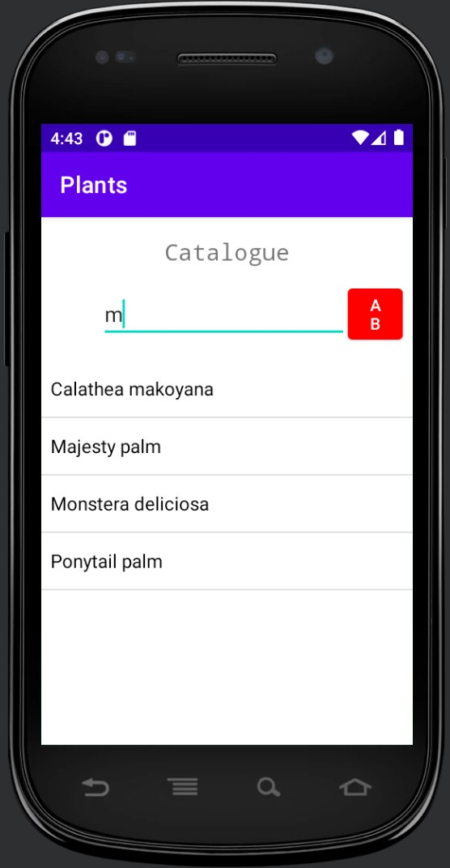

Рисунок 8 – Снимок экрана приложения 4

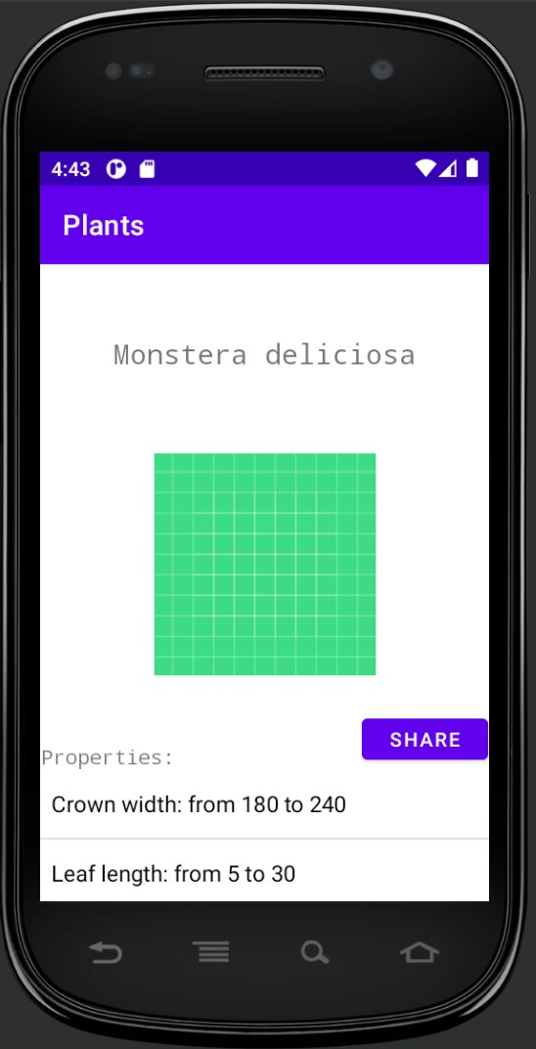

Рисунок 9 – Снимок экрана приложения 5

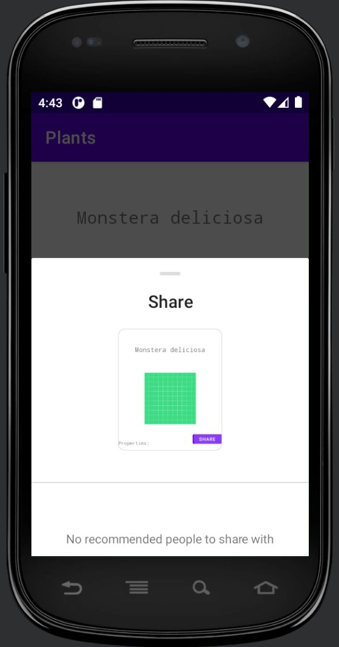

Рисунок 10 – Снимок экрана приложения 6

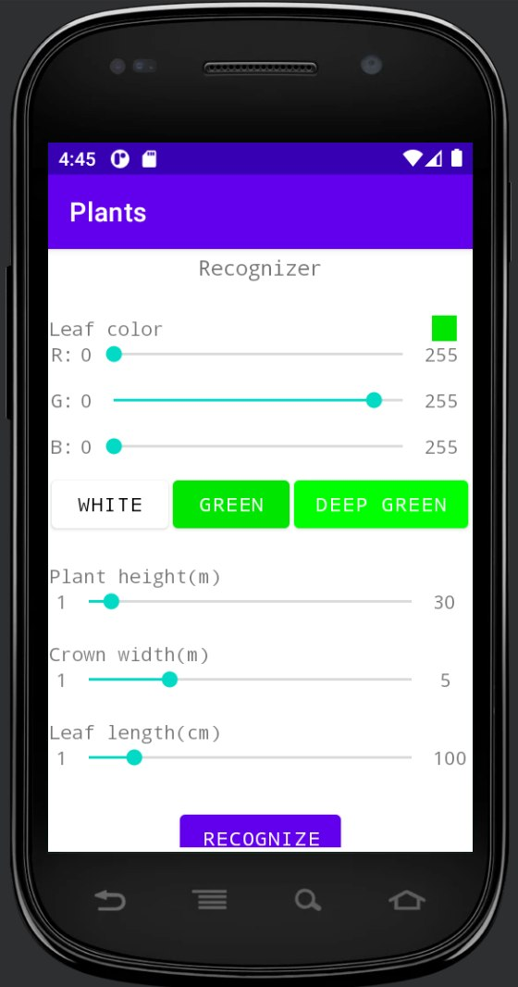

Рисунок 11 – Снимок экрана приложения 7

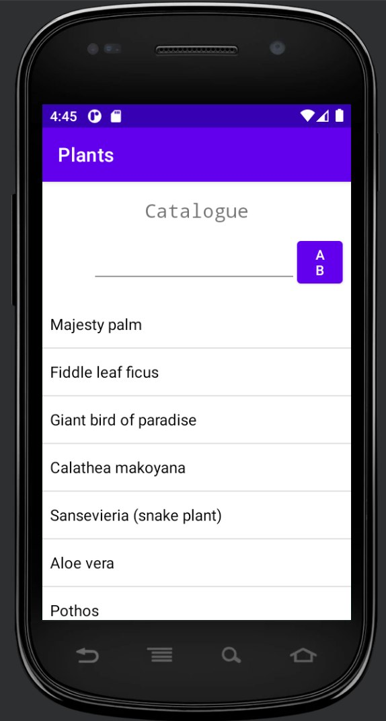

Рисунок 12 – Снимок экрана приложения 8

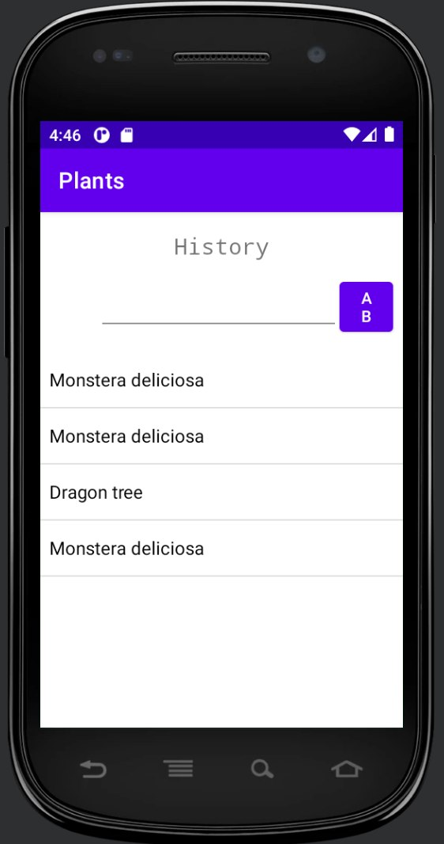

Рисунок 13 – Снимок экрана приложения 9

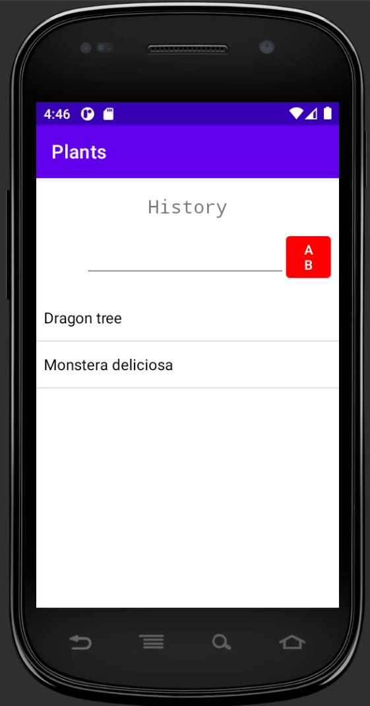

Рисунок 14 – Снимок экрана приложения 10